ABACO TEATRO presenta
SoS BABBO NATALE
Testo e Regia Rosalba Piras
Scheda
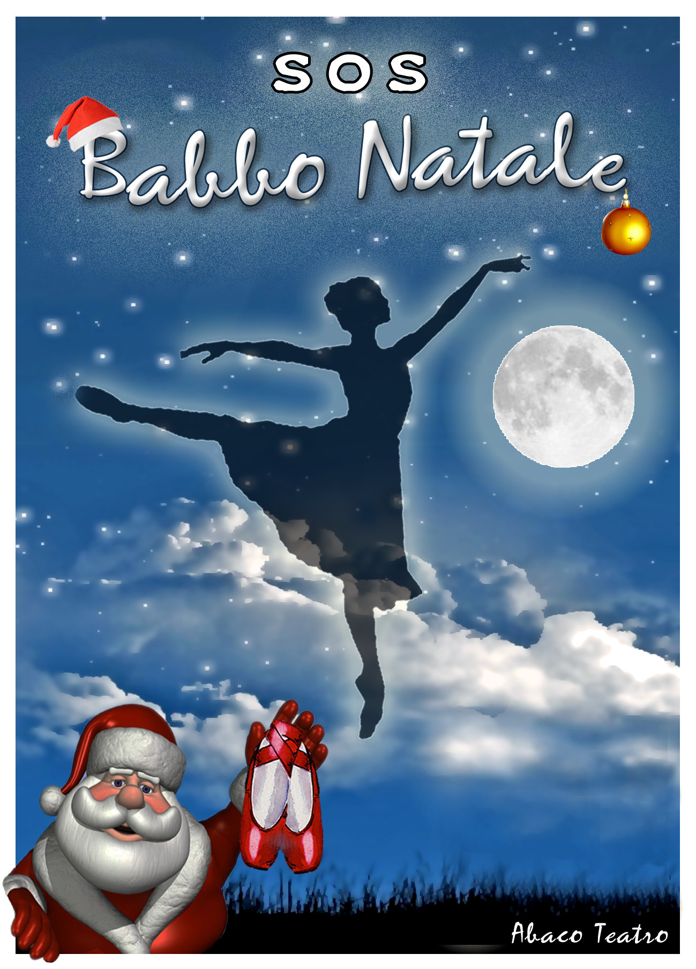
Lo spettacolo racconta la magica storia di Babbo Natale e di Nevina, la piccola ballerina che sognava di avere un paio di scarpette rosse per danzare sulle punte come la sua mamma morta, e di Babbo Natale che per un incidente precipita con la sua slitta stracarica ai piedi di un nuraghe. Avventure con personaggi fantastici si intrecciano al mondo della danza classica, mondo nel quale Nevina, grazie alla sua bravura e passione, riuscirà ad affermarsi. Tema principale dello spettacolo è passione per l’arte e la meritocrazia che in questo caso vince su raccomandazioni e appartenenze ad alti ceti sociali. Lo spettacolo è stato realizzato con attori, pupazzi e video utilizzando una moderna tecnica di montaggio che permette di passare da una scenografia all’altra con grande efficacia e con effetti sorprendenti.
La Storia
Mancano alcuni giorni al Natale e Babbo Natale è impegnato a leggere le letterine inviate dai bambini di tutto il mondo. Anche Nevina, una bimba vivace con la passione della danza, che vive in un paesino della Sardegna, ha preparato la sua letterina, ma a differenza degli altri bambini scrive di desiderare tanto un paio di scarpette rosse che le permetterebbero di danzare sulle punte e partecipare alle selezioni per il ruolo di prima ballerina al teatro dell’Opera. Nevina sogna di misurarsi con la ricca e presuntuosa Matilda che pur di affermarsi userà ogni sorta di scorrettezza per batterla. Babbo Natale intanto, per esaudire i tanti desideri dei bambini, sovra carica la slitta, ma durante il viaggio, a causa del gran peso, precipita in una zona deserta ai piedi di un nuraghe. Ferito e stordito il povero Babbo Natale non è più in grado di continuare il suo viaggio e cerca di mettersi in contatto con i bambini inviando un magico SoS. Ma nessuno sente il segnale. Solo Nevina, che sta provando di nascosto un nuovo passo di danza, sente l’SoS e si mette in viaggio. Nel frattempo il magico segnale risveglia antichi e misteriosi personaggi che imprigioneranno Babbo Natale. Nevina, riuscirà a raggiungerlo e dopo mille peripezie, combattimenti e sortilegi, riuscirà a liberarlo con la magia della danza. Finalmente la ragazzina riceverà da Babbo Natale le desiderate scarpette con le quali supererà Matilda nell’ultima prova sulle punte. Finalmente sarà prima ballerina e danzerà nel famoso balletto al grande teatro dell’Opera.
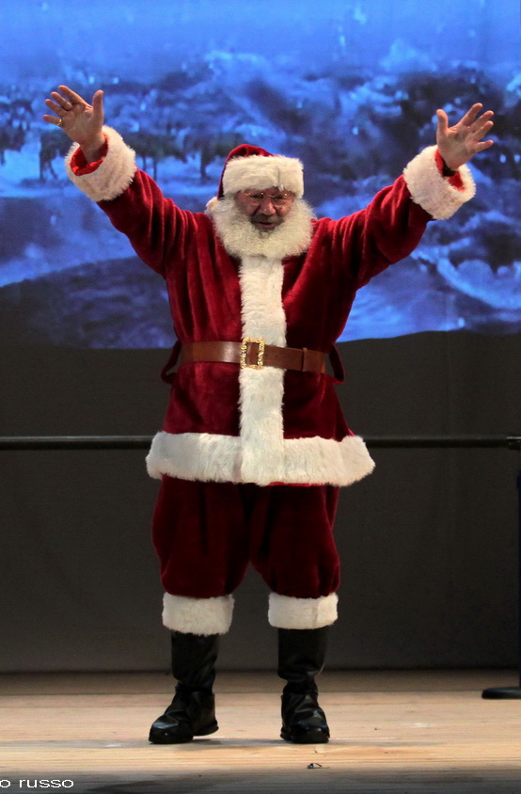

Spettacolo per tutti
Durata 60 minuti Tecnica utilizzata: Teatro – Danza, video e pupazzi

